СОВЕТ
СМОРОДИНСКОГО МУНИЦИПАЛЬНОГО ОБРАЗОВАНИЯ
ПЕРЕЛЮБСКОГО МУНИЦИПАЛЬНОГО РАЙОНА
САРАТОВСКОЙ ОБЛАСТИ

РЕШЕНИЕ

от 13 .02.2025 года № 5 п. 2 с. Смородинка

О внесении изменений и дополнений в решение
Совета Смородинского муниципального образования
от 25.01.2012 года № 3 п.3 «Об утверждении правил
благоустройства, обеспечения чистоты и порядка на
территории Смородинского муниципального образования»

В соответствии со ст. 45.1 Федерального закона от 06.10.2003 года № 131-ФЗ «Об общих принципах организации местного самоуправления в Российской Федерации», Законом Саратовской области от 27.04.2016 № 55-ЗСО «Об упорядочении выпаса и прогона сельскохозяйственных животных на территории Саратовской области», Уставом Смородинского сельского поселения Перелюбского муниципального района Саратовской области, Совет Смородинского муниципального образования РЕШИЛ:

1. Внести в решение Совета Смородинского муниципального образования от 25.01.2012 года № 3 п.3 «Об утверждении правил благоустройства, обеспечения чистоты и порядка на территории Смородинского муниципального образования Перелюбского муниципального района Саратовской области» (далее - Правила благоустройства) с изменениями с изменениями от 15.10.2018 года № 11 п. 3, № 5 п. 1 от 02.04.2021, № 12 п.1 от 22.06.2022 г., № 15 п.2 от 20.09.2022 г., № 8 п. 2 от 11.04.2023 г., № 8 п.3 от 17.07.2023 г., от 22.03.2024 года № 5 п.3, от 27.04.2024 года № 8 п. 3 следующие изменения:
1.1. раздел 8 Правил благоустройства изложить в следующей редакции:
«8. Правила содержания крупнорогатого скота, лошадей.
8.1. Владельцам, нанимателям и арендаторам жилых домов и коттеджей запрещается:
-содержать домашних животных и птиц в помещениях, не отвечающих санитарно-техническим требованиям, расположенных ближе 25 метров от жилых помещений, кухонь, выпускать домашних животных и птиц на улицу на территорию парков и скверов;
-выпускать, пасти, привязывать к деревьям, ограждениям и специальным кольям крупный рогатый скот, телят, коз, овец на всех землях в границах населённых пунктов поселения, кроме земель, выделенных специально для этих целей.
8.2. Владельцы крупного рогатого скота (коровы, телята свыше 3-х мес.) обязаны оформить паспортизацию скота в ОГУ «Перелюбская районная СББЖ».
8.3.Регистрация и перерегистрация продуктивных и племенных животных частного сектора (крупнорогатый скот, лошади, породистые собаки) производятся в учреждениях ветеринарной службы.
8.4.Сельскохозяйственные животные могут быть организованы их собственниками в стада для выпаса под контролем собственника или совершеннолетнего лица, заключившего с собственниками или уполномоченными собственниками лицами коллективные или индивидуальные договоры на оказание услуг по выпасу сельскохозяйственных животных (далее - пастух).
Сельскохозяйственные животные, принадлежащие сельскохозяйственным товаропроизводителям - юридическим лицам, включая крестьянские (фермерские) хозяйства, крестьянским (фермерским) хозяйствам, прошедшим государственную регистрацию в качестве индивидуальных предпринимателей, гражданам, ведущим личное подсобное хозяйство, подлежат выпасу стадами на земельных участках, предоставленным им в установленном законом порядке для ведения, предназначенного для этого вида деятельности.
8.5. В случае невозможности организации выпаса сельскохозяйственных животных в стаде под контролем пастуха либо выпаса единичных сельскохозяйственных животных под контролем пастуха собственники сельскохозяйственных животных обязаны самостоятельно осуществлять выпас либо обеспечивать содержание сельскохозяйственных животных в приспособленных для этого помещениях во дворах (личных подворьях) без выгона на пастбище.
Выпас сельскохозяйственных животных без выгона на пастбище также может осуществляться на земельном участке, принадлежащем собственнику сельскохозяйственных животных на праве собственности, на основании иных вещных прав, иных прав, и в соответствии с целями его использования.
8.6. Во всех случаях, предусмотренных пунктами 8.4 и 8.5 настоящих Правил, выпас сельскохозяйственных животных осуществляется в установленном настоящими Правилами порядке на огороженных территориях либо на неогороженных территориях (пастбищах), отведенных для этих целей, на привязи или под надзором собственников сельскохозяйственных животных или пастуха.
8.7. В случае выпаса без выгона на пастбище прогон сельскохозяйственных животных до земельного участка осуществляется собственниками либо иными лицами, определенными собственниками в установленном законом порядке, на поводе с учетом требований к маршруту и времени прогона, установленных настоящими Правилами.
8.8. Прогон сельскохозяйственных животных от мест их постоянного нахождения до места сбора в стада и обратно осуществляется на поводе собственниками либо иными лицами, определенными собственниками в установленном законом порядке, в соответствии со временем и маршрутами прогона сельскохозяйственных животных.
Прогон сельскохозяйственных животных от места сбора в стада до мест выпаса и обратно осуществляется пастухами в соответствии со временем и маршрутами прогона сельскохозяйственных животных.
План прогона сельскохозяйственных животных утверждается Порядком содержания, выпаса и прогона сельскохозяйственных животных на территории Смородинского муниципального образования Перелюбского муниципального района Саратовской области.
8.9 Даты начала и окончания выпаса в поселении, маршруты и время прогона и выпаса сельскохозяйственных животных по территории поселения определяются постановлением Администрации поселения.
Не допускается устанавливать маршруты прогона сельскохозяйственных животных через территории производственных зон, зон инженерной и транспортной инфраструктур, зон сельскохозяйственного использования (за исключением земельных участков, используемых для выпаса сельскохозяйственных животных), зон рекреационного назначения.
Для обсуждения и согласования дат начала и окончания выпаса в поселении, маршрутов и времени прогона и выпаса сельскохозяйственных животных по территории поселения, а также для внесения изменений в ранее установленные постановлением Администрации поселения даты начала и окончания выпаса, маршруты и время прогона и выпаса сельскохозяйственных животных по территории поселения могут проводиться собрания граждан в порядке, определенном законодательством Российской Федерации и муниципальными правовыми актами поселения.
По вопросам, указанным в абзаце третьем настоящего пункта, граждане также вправе направлять обращения в Администрацию поселения в соответствии с Федеральным законом от 02.05.2006 № 59-ФЗ «О порядке рассмотрения обращений граждан Российской Федерации».
Выпас и прогон сельскохозяйственных животных производится с установлением публичного сервитута либо без установления такового.
8.10. Пастух обязан своевременно, без опозданий и задержек, собрать сельскохозяйственных животных в определенное время в месте сбора, произвести прогон по установленному маршруту к месту выпаса, осуществить выпас и по установленному маршруту пригнать стадо обратно к месту сбора в определенное время.
Пастух обязан следить и не допускать, чтобы сельскохозяйственные животные отбились от стада во время прогона, выпаса.
8.11.При осуществлении выпаса сельскохозяйственных животных допускается:
1) свободный выпас сельскохозяйственных животных на огороженной территории;
2) выпас сельскохозяйственных животных на неогороженных территориях (пастбищах) под надзором собственника или пастуха.
Выпас лошадей допускается лишь в их стреноженном состоянии.
8.12.При осуществлении выпаса и прогона сельскохозяйственных животных запрещается:
- безнадзорное пребывание сельскохозяйственных животных вне специально отведенных для выпаса и прогона мест;
- передвижение сельскохозяйственных животных до мест сбора в стада и обратно, а также от мест сбора в стада до мест выпаса и обратно без сопровождения;
- выпас сельскохозяйственных животных на неогороженных территориях (пастбищах) без надзора;
- прогон и выпас сельскохозяйственных животных под надзором лица, находящегося в состоянии алкогольного, наркотического или иного токсического опьянения;
- выпас сельскохозяйственных животных на территориях общего пользования поселения, кладбищах, газонах, иной озеленённой или рекреационной территории, на землях, на которых расположены леса, в местах массового отдыха и купания людей. В местах массового отдыха и купания людей землепользователем, балансодержателем, арендатором водного объекта обязаны быть установлены информационные знаки с указанием о запрете водопоя, прогона, выпаса сельскохозяйственных животных;
- выпас сельскохозяйственных животных в границах полосы отвода автомобильной дороги;
- оставлять на автомобильной дороге сельскохозяйственных животных без надзора;
- прогон сельскохозяйственных животных через железнодорожные пути и автомобильные дороги вне специально отведенных мест, а также в темное время суток и в условиях недостаточной видимости (кроме скотопрогонов на разных уровнях);
- вести сельскохозяйственных животных по автомобильной дороге с асфальто- и цементобетонным покрытием при наличии иных путей;
- выпас сельскохозяйственных животных и организация для них летних лагерей, ванн в границах прибрежных защитных полос;
- водопой сельскохозяйственных животных на территории первого пояса зоны санитарной охраны поверхностного источника водоснабжения, а также расположение стойбищ и выпас скота в пределах второго пояса зоны санитарной охраны поверхностных источников водоснабжения.».
8.13. Отходы животноводческих комплексов (далее - навоз) и птицеводческих комплексов (далее - помет) должны транспортироваться, обрабатываться и обеззараживаться отдельно от хозяйственно-бытовых стоков населенных пунктов. Транспортирование жидкого навоза необходимо осуществлять способом, исключающим загрязнение среды обитания человека. На животноводческом или птицеводческом комплексе хозяйствующим субъектом, эксплуатирующим животноводческий или птицеводческий комплекс, должно осуществляться обеззараживание навоза (помета), обеспечивающее отсутствие в навозе (помете) возбудителей инфекционных и паразитарных заболеваний. При размещении твердой фракции навоза или помета в пределах водосборных площадей хозяйствующим субъектом, эксплуатирующим животноводческий или птицеводческий комплекс, должны предусматриваться водонепроницаемые площадки с твердым покрытием, имеющие уклон в сторону водоотводящих канав. Выделяющаяся из навоза или помета жидкость вместе с атмосферными осадками должна собираться и направляться в жижесборник для обеззараживания.
1.2. раздел 9 Правил благоустройства изложить в следующей редакции:
«9. Порядок содержания собак и кошек.
9.1. Содержание собак и кошек в отдельных квартирах, занятых одной семьей, допускается при условии соблюдения санитарно-гигиенических и ветеринарно-санитарных правил и настоящих Правил, а в квартирах, занятых несколькими семьями, кроме того, лишь при наличии согласия всех проживающих при отсутствии у соседей медицинских противопоказаний (аллергии). Не разрешается содержать собак и кошек в местах общего пользования жилых домов (на лестничных клетках, чердаках, в подвалах, коридорах и т.п.), а также на балконах и лоджиях.
9.2. Собаки, принадлежащие гражданам, предприятиям, организациям и учреждениям, подлежат обязательной регистрации и ежегодной перерегистрации в течении первого квартала года, вакцинации против бешенства и лептоспироза (начиная с трёхмесячного возраста) на станции по борьбе с болезнями животных. Регистрации и перерегистрации подлежат собаки с трехмесячного возраста независимо от породы, а вновь приобретенные собаки должны быть зарегистрированы в течении двух недель..
Собаки, привезённые из других регионов, в том числе для временного проживания, проходят регистрацию в обязательном порядке независимо от того, были ли они зарегистрированы ранее в других регионах в недельный срок.
При продаже или транспортировке собак за пределы района, владелец оформляет ветеринарное свидетельство установленного образца, в котором указывается дата вакцинации против бешенства.
9.3. Регистрация (перерегистрация) производится при предъявлении владельцами собак документа о внесении установленной платы. Стоимость расходов по регистрации оплачивают владельцы собак и кошек. Ветеринарные учреждения, осуществляющие регистрацию собак, обязаны выдать регистрационное удостоверение и регистрационный знак (жетон) с указанием сведений о владельце животного, а также ознакомить владельцев собак с правилами содержания животных, что должно быть подтверждено подписью владельца в регистрационном удостоверении на собаку и в регистрационном журнале. Регистрационный знак крепится к ошейнику собаки.
Перерегистрация собак производится в течении одного месяца с момента истечения одного календарного года со дня предыдущей перерегистрации с предъявлением справки ветеринарного учреждения.
9.4. Владельцам собак, имеющим в пользовании земельный участок, разрешается содержать животных в свободном выгуле только при наличии ограждения, исключающего возможность попадания животного на улицу, или на привязи. О наличии собаки должна быть сделана при входе на участок предупредительная надпись.
9.5. Собаки, находящиеся на улице и в общественных местах без сопровождающего лица, и безнадзорные кошки подлежат отлову. Перевозка собак и кошек в транспорте общего пользования осуществляется с соблюдением установленных правил пользования соответствующими транспортными средствами.
9.6. Владелец животного имеет право на ограниченное время оставить без присмотра свою собаку привязанной на коротком поводке в местах общего пользования.
9.7. Любое животное является собственностью владельца и охраняется законом. Собака, кошка может быть изъята у владельца по решению суда или в ином порядке в случаях, предусмотренных действующим законодательством.
9.8.При необходимости проводится хирургическая стерилизация животного.
9.9. Отлов безнадзорных животных, сбор, транспортировку и утилизацию трупов животных на территории Смородинского муниципального образования осуществляет специализированная организация, выигравшая конкурс на основании заключённого муниципального контракта, имеющая соответствующую лицензию на этот вид деятельности. При обнаружении трупа павшего животного на место его обнаружения вызывается специалист ветеринарной службы. Ветеринарный специалист решает вопрос о необходимости вскрытия трупа животного, определяет способ и место утилизации трупа животного. Выбор места утилизации трупов животных (зарегистрированный и соответствующим образом обустроенный скотомогильник на территории Перелюбского МО) согласовывается с ОГУ «Перелюбская районная СББЖ».
9.10. Утилизация трупов животных осуществляется в соответствии с ветеринарно-санитарными правилами
9.11.Владельцы собак и кошек обязаны:
1. Обеспечивать надлежащее содержание собак и кошек в соответствии с требованиями настоящих Правил. Принимать необходимые меры, обеспечивающие безопасность окружающих.
2. Не допускать загрязнения домашними животными, а также собаками и кошками квартир, лестничных клеток, лифтов, подвалов и других мест общественного пользования в жилых домах, а также дворов, тротуаров, улиц, зеленых зон, детских и спортивных площадок. Загрязнение указанных мест немедленно устраняется владельцами животных.
3.Не допускать собак и кошек в места общего пользования.
4.Гуманно обращаться с животными ( не выбрасывать, не оставлять без присмотра). При нежелании в дальнейшем содержать собаку или кошку сдавать их в организации, занимающиеся отловом, либо передавать, продавать их в установленном порядке другим организациям или гражданам.
5. Предоставлять по требованию ветеринарных специалистов собак и кошек для осмотра, предохранительных прививок и лечебно-профилактических обработок.
6. Немедленно сообщать в ветеринарное учреждение и органы здравоохранения о всех случаях укусов животными человека.
7. Немедленно сообщать в ветеринарное учреждение о случаях внезапного падежа собак и кошек или подозрении на заболевание этих животных и до прибытия ветеринарных специалистов изолировать заболевших животных.
8. Не выбрасывать трупы собак и кошек (павшие животные подлежат утилизации или захоронению).»
1.3. раздел 12 Правил благоустройства изложить в следующей редакции:
«12. Разграничение территории Смородинского муниципального образования с закреплением ответственных за уборку конкретных участков территории муниципального образования.

Карта-схема
с. Смородинка Смородинского муниципального образования с закреплением ответственного за уборку территории
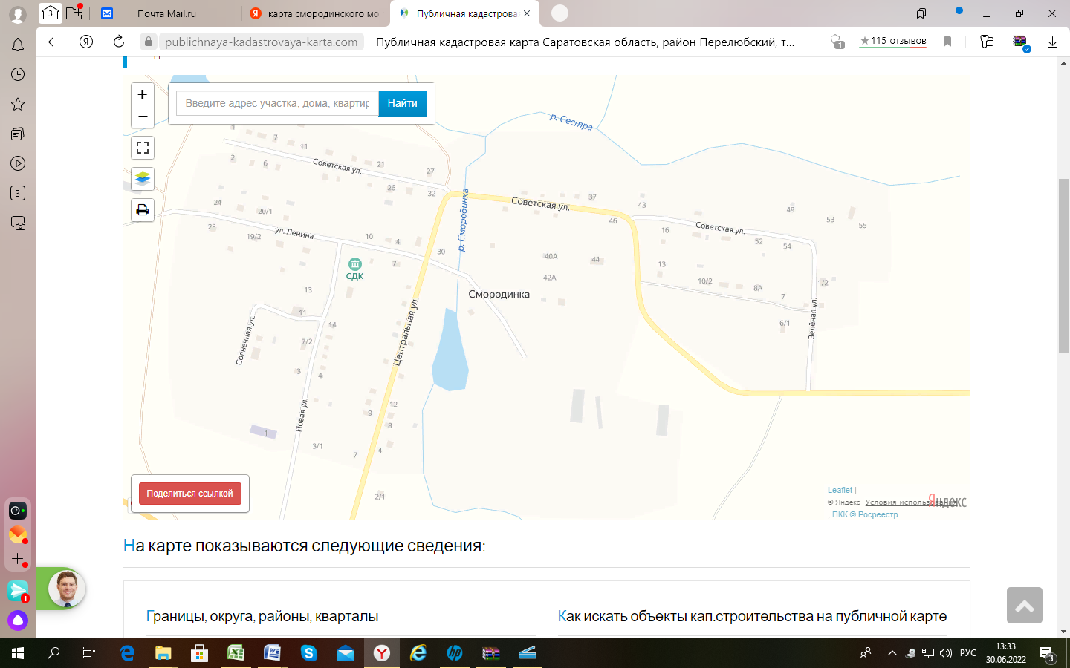

№ п/п | Ф.И.О. ответственного должностного лица (реквизиты) | Закрепленная территория согласно карте-схеме (улица)
1. | Савлук Виктор Валентинович,  глава Смородинского муниципального образования, депутат Совета Смородинского муниципального образования (89271354016) | с. Смородинка  ул. Новая, ул. Центральная
2. | Гейко Сергей Яковлевич, депутат Совета Смородинского муниципального образования | с. Смородинка  ул. Зеленая
3. | Зеленская Наталья Валерьевна, депутат Совета Смородинского муниципального образования | с. Смородинка  ул. Советская
4. | Аринов Ахат Марзагалеевич, депутат Совета Смородинского муниципального образования | с. Смородинка  ул. Солнечная, ул. Ленина.

Карта-схема
ст. Новый Перелюб Смородинского муниципального образования с закреплением ответственного за уборку территории

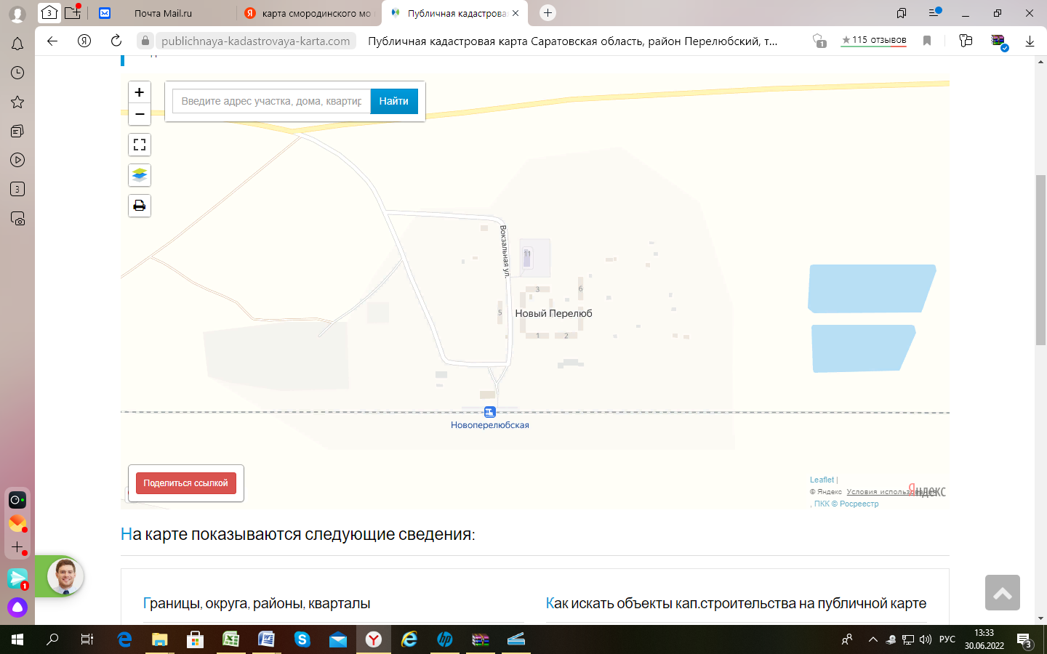

№ п/п | Ф.И.О. ответственного должностного лица (реквизиты) | Закрепленная территория согласно карте-схеме (улица)
1. | Савлук Виктор Валентинович,  глава Смородинского муниципального образования, депутат Совета Смородинского муниципального образования (89271354016) | Ст. Новый Перелюб  ул. Вокзальная,

Карта-схема
П. Пригорки Смородинского муниципального образования с закреплением ответственного за уборку территории

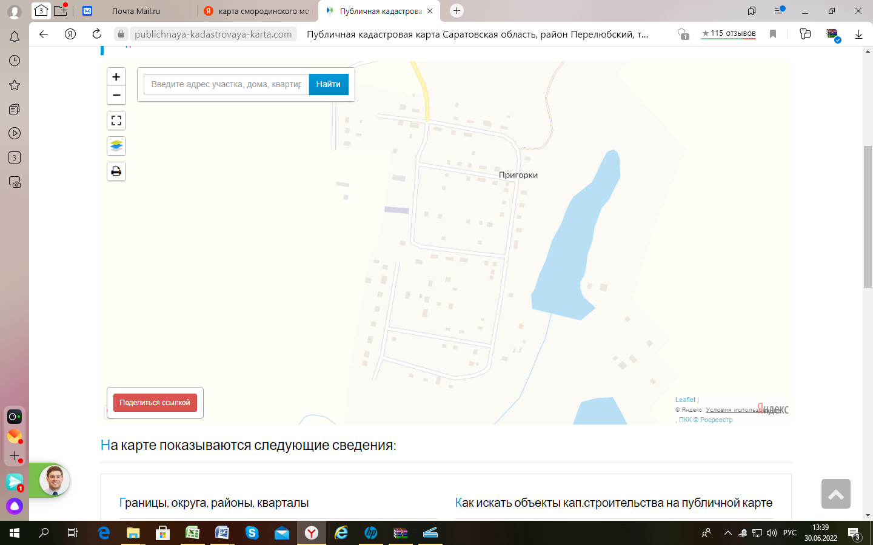

№ п/п | Ф.И.О. ответственного должностного лица (реквизиты) | Закрепленная территория согласно карте-схеме (улица)
1. | Савлук Виктор Валентинович,  глава Смородинского муниципального образования, депутат Совета Смородинского муниципального образования (89271354016) | п. Пригорки, ул. Центральная, ул. Молодежная, ул. Зеленая, ул. Заречная, ул. Школьная

Карта-схема
с. Смоленка Смородинского муниципального образования с закреплением ответственного за уборку территории

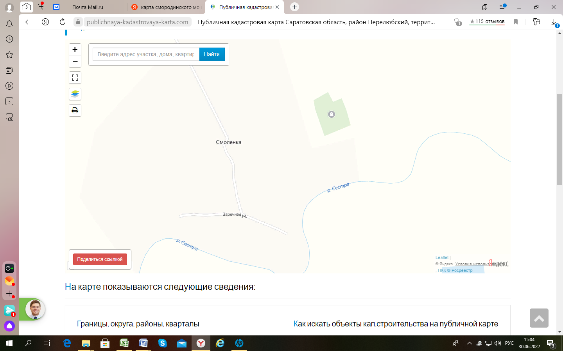

№ п/п | Ф.И.О. ответственного должностного лица (реквизиты) | Закрепленная территория согласно карте-схеме (улица)
1. | Савлук Виктор Валентинович,  глава Смородинского муниципального образования, депутат Совета Смородинского муниципального образования (89271354016) | п. Пригорки, ул. Центральная, ул. Молодежная, ул. Зеленая, ул. Заречная, ул. Школьная

2. Настоящее решение обнародовать размещением на информационных стендах и на официальном сайте администрации Смородинского муниципального образования в сети Интернет https://смородинское.рф/
3. Настоящее решение вступает в силу после его официального обнародования (опубликования).

Глава Смородинского МО В.В. Савлук

